3° SABATO: SCUOLA DI PREGHIERA  I Santi,  i migliori interpreti della Bibbia | 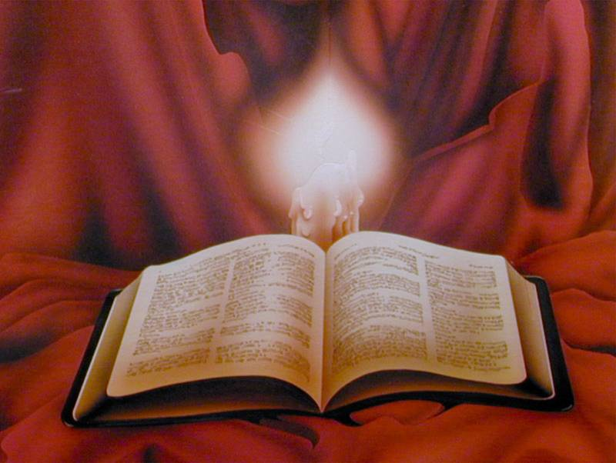
LETTERA A DIOGNETO
Vieni, vieni spirito d’amore ad insegnar le cose di Dio.
Vieni, vieni, spirito di pace, a suggerir le cose che lui ha detto a noi.
Noi ti invochiamo, Spirito di Cristo, vieni tu dentro di noi.
Cambia i nostri occhi, fa' che noi vediamo la bontà di Dio per noi.
Insegnaci a sperare, insegnaci ad amare, insegnaci a lodare Iddio.
Insegnaci a pregare, insegnaci la via, insegnaci tu l'unità.

- ANNO DELLA FEDE: da Porta Fidei N. 13
Sarà decisivo nel corso di questo Anno ripercorrere la storia della nostra fede, la quale vede il mistero insondabile dell’intreccio tra santità e peccato. Terremo fisso lo sguardo su Gesù Cristo, “colui che dà origine alla fede e la porta a compimento” (Eb 12,2): in lui trova compimento ogni travaglio ed anelito del cuore umano. La gioia dell’amore, la risposta al dramma della sofferenza, la forza del perdono davanti all’offesa ricevuta e la vittoria della vita dinanzi al vuoto della morte, tutto trova compimento nel mistero della sua Incarnazione, del condividere con noi la debolezza umana per trasformarla con la potenza della sua Risurrezione. In lui, morto e risorto per la nostra salvezza, trovano piena luce gli esempi di fede che hanno segnato questi 2000 anni della nostra storia di salvezza.

- I Santi, i migliori interpreti – VD 48
“L’interpretazione più profonda della Scrittura viene proprio da coloro che si sono lasciati plasmare dalla Parola di Dio. Ogni santo costituisce come un raggio di luce che scaturisce dalla Parola di Dio: Lo Spirito Santo che ha ispirato gli autori sacri è lo stesso che anima i Santi a dare la vita per il Vangelo”
- DALLA LETTERA AGLI EFESINI: 2,4SS
Dio, ricco di misericordia… ci ha fatto rivivere con Cristo… Perciò ricordatevi che un tempo voi, pagani nella carne, eravate senza Cristo, estranei ai patti della promessa, senza speranza e senza Dio nel mondo. Ora invece, in Cristo Gesù, voi che un tempo eravate lontani, siete diventati vicini, grazie al sangue di Cristo. Egli infatti è la nostra pace, colui che di due ha fatto una cosa sola, abbattendo il muro di separazione che li divideva, cioè l’inimicizia, per creare in se stesso, dei due, un solo uomo nuovo, per riconciliare tutti e due con Dio in un solo corpo, eliminando in se stesso l’inimicizia. Egli è venuto ad annunciare pace a voi che eravate lontani, e pace a coloro che erano vicini. Così dunque voi non siete più stranieri né ospiti, ma siete concittadini dei santi e familiari di Dio, edificati sopra il fondamento degli apostoli e dei profeti, avendo come pietra d’angolo lo stesso Cristo Gesù.

- La Lettera a Diogneto: COME VIVONO I CRISTIANI?
è un testo anonimo risalente alla fine del II secolo. Sopravvissuto alla distruzione di gran parte della letteratura cristiana precostantiniana, è stato riscoperto per la sua testimonianza riguardo allo stile di vita dei cristiani agli albori della vita della chiesa.
- a Lettera è scritta in un greco di alta qualità,
brillante, capace di sfruttare i mezzi della retorica. Nel corso della storia ha attirato molti giudizi entusiasti: « Un gioiello dell'antichità cristiana, al quale praticamente nessuno scritto dell'età postapostolica può stare alla pari per spirito e composizione. » (Semisch) « quanto di più sfolgorante i cristiani hanno scritto in greco. » (E.Norden)
- Diogneto è un pagano, al quale la lettera è diretta:
« Vedo, ottimo Diogneto, che tu ti accingi ad apprendere la religione dei cristiani e con molta saggezza e cura cerchi di sapere di loro. A quale Dio essi credono e come lo venerano, perché tutti disdegnano il mondo e disprezzano la morte, non considerano quelli che i greci ritengono dèi, non osservano la superstizione degli ebrei, quale amore si portano tra loro, e perché questa nuova stirpe e maniera di vivere siano comparsi al mondo ora e non prima. »
- La risposta dell'autore
QUANTO AI CRISTIANI, dichiara, la loro religione non può essere stata insegnata da un uomo: « Non credere di poter imparare dall'uomo il mistero della religione dei cristiani. » (A Diogneto, IV,6) …il cristianesimo non è frutto d'invenzione umana, ma è la rivelazione dell'amore di Dio, che inviando « la verità, la parola santa e incomprensibile » (A Diogneto, VII,1) ha riscattato gli uomini dall'abisso in cui la loro incapacità di compiere il bene li aveva gettati. Dio non ha preteso che fossero loro a uscirne, ma il suo stesso apparente ritardo nell'intervenire ha permesso loro di sperimentare più a fondo la sua bontà; e il suo amore rende possibile l'amore praticato dai cristiani in questo mondo ed anche il loro martirio, con lo sguardo fisso alla loro cittadinanza celeste.
- L'ultima parte della lettera cambia stile…sembra di
essere in un contesto liturgico. Contiene riflessioni sulla rivelazione dei misteri divini, rivelazione data dal Logos agli apostoli e da questi alla chiesa che li amministra e li svela: « Per amore delle cose rivelateci vi facciamo partecipi di tutto quanto. » (XI,8)
Il Concilio Vaticano II, aiutò nella riscoperta
1. Nella conclusione della Lumen gentium, 38: « Ogni laico deve essere davanti al mondo un testimone della risurrezione e della vita del Signore Gesù. In una parola: "ciò che l'anima è nel corpo, questo siano i cristiani nel mondo". »
2. Il decreto Ad gentes, 15, cita Ad Diognetum 5: « I fedeli, che da tutti i popoli sono riuniti nella Chiesa, "non si distinguono dagli altri uomini né per territorio né per lingua né per istituzioni politiche" perciò debbono vivere per Iddio e per il Cristo secondo le usanze e il comportamento del loro paese. »

I CRISTIANI NEL MONDO

I cristiani non si differenziano dal resto degli uomini né per territorio, né per lingua, né per consuetudini di vita. Infatti non abitano città particolari, né usano di un qualche strano linguaggio, né conducono uno speciale genere di vita. La loro dottrina non è stata inventata per riflessione e indagine di uomini amanti delle novità, né essi si appoggiano, come taluni, sopra un sistema filosofico umano. Abitano in città sia greche che barbare, come capita, e pur seguendo nel vestito, nel vitto e nel resto della vita le usanze del luogo, si propongono una forma di vita meravigliosa e, per ammissione di tutti, incredibile.
Abitano ciascuno la loro patria, ma come forestieri; partecipano a tutte le attività di buoni cittadini e accettano tutti gli oneri come ospiti di passaggio. Ogni terra straniera è patria per loro, mentre ogni patria è per essi terra straniera. Come tutti gli altri si sposano e hanno figli, ma non espongono i loro bambini. Hanno in comune la mensa, ma non il talamo.
Vivono nella carne, ma non secondo la carne. Trascorrono la loro vita sulla terra, ma la loro cittadinanza è quella del cielo. Obbediscono alle leggi stabilite, ma, con il loro modo di vivere, sono superiori alle leggi.
Amano tutti e da tutti sono perseguitati. Sono sconosciuti eppure condannati. Sono mandati a morte, ma con questo ricevono la vita. Sono poveri, ma arricchiscono molti. Sono disprezzati, ma nel disprezzo trovano la loro gloria.
Sono ingiuriati e benedicono. Pur facendo il bene, sono puniti come malfattori; e quando sono puniti si rallegrano, quasi si desse loro la vita. I giudei fanno loro guerra, come a gente straniera, e i pagani li perseguitano. Ma quanti li odiano non sanno dire il motivo della loro inimicizia. In una parola, i cristiani sono nel mondo quello che è l’anima nel corpo. L’anima si trova in tutte le membra del corpo e anche i cristiani sono sparsi nelle città del mondo. L’anima abita nel corpo, ma non proviene dal corpo. Anche i cristiani abitano in questo mondo, ma non sono del mondo. L’anima invisibile è racchiusa in un corpo visibile, anche i cristiani si vedono abitare nel mondo, ma il loro vero culto a Dio rimane invisibile. La carne, pur non avendo ricevuto ingiustizia alcuna, si accanisce con odio e muove guerra all’anima, perché questa le impedisce di godere dei piaceri sensuali; così anche il mondo odia i cristiani, solo perché questi si oppongono al male.
Sebbene ne sia odiata, l’anima ama la carne e le sue membra, così anche i cristiani amano coloro che li odiano.
L’anima immortale abita in una tenda mortale, così anche i cristiani sono come dei pellegrini in viaggio tra cose corruttibili, ma aspettano l’incorruttibilità celeste. L’anima, maltrattata nei cibi e nelle bevande, diventa migliore. Così anche i cristiani, esposti ai supplizi, crescono di numero ogni giorno. Dio li ha messi in un posto così nobile, che non è loro lecito abbandonare.

JEZU, UFAM TOBIE - JEZU, UFAM TOBIE.
JEZU, UFAM TOBIE

- Ti seguirò, ti seguirò, o Signore, e nella tua strada camminerò.
- Ti seguirò nella via dell'amore e donerò al mondo la vita.
- Ti seguirò nella via del dolore e la tua croce ci salverà.
- Ti seguirò nella via della gioia e la tua luce ci guiderà.

PESCADOR DE HOMBRES - Tú has venido a la orilla, no has buscado ni a sabios ni a ricos, tan solo quieres que yo te siga.
SEÑOR, ME HAS MIRADO A LOS OJOS, SONRIENDO HAS DICHO MI NOMBRE. EN LA ARENA HE DEJADO MI BARCA, JUNTO A TI BUSCARE OTRO MAR.
-Tú necesitas mis manos, mi cansancio que a otros descanse, amor que quiera seguir amando.
- " SO CHE SEI QUI in questo istante so che sei qui dentro di me abiti qui in questo niente ed io lo so che vivi in me. Che mai dirò al mio Signore? che mai diro'? tutto tu sai! ti ascoltero' nel mio silenzio e aspetterò che parli tu. e mi dirai cose mai udite mi parlerai del padre. mi colmerai d'amore e scopriro' chi sei. Io sento in me la tua pace la gioia che tu solo dai. attorno a me io sento il cielo, un mondo di felicita'. mio Dio sei qui! quale mistero. VERBO DI DIO E UMANITA'. Non conta più lo spazio e il tempo è scesa qui l'eternita'. Cosa sara' il paradiso? Cosa sara' la vita? Sarai con noi per sempre, sempre tu tutto in noi, noi in te."
- COSA RENDERTI , come offrirmi a te- Come dirti il mio grazie?
Non ho nulla tu lo sai, Non ho altro che la mia povertà.
Padre accettala, Padre accoglila, Nel tuo pane con Gesù
Ogni cosa mia appartiene a TE Ogni attimo è tuo dono

Parliamone tra noi… risonanze
----------------------------------------------------------------------------------
----------------------------------------------------------------------------------
d.alesiani@virgilio.it – www.sanbiagiofano.it

